DANE UCZĄCE:
1 | -6,656 | 6,629 | Klasa 1
2 | -3,944 | 7,087 | Klasa 1
3 | -3,012 | 7,136 | Klasa 1
4 | -0,880 | 7,184 | Klasa 1
5 | 0,155 | 7,087 | Klasa 1
6 | 2,557 | 6,749 | Klasa 1
7 | 3,137 | 6,097 | Klasa 1
8 | 4,296 | 4,528 | Klasa 1
9 | 4,772 | 2,982 | Klasa 1
10 | 4,958 | 1,267 | Klasa 1
11 | 5,062 | -0,495 | Klasa 1
12 | 5,062 | -1,775 | Klasa 1
13 | 4,979 | -3,176 | Klasa 1
14 | 4,876 | -4,384 | Klasa 1
15 | 3,820 | -5,712 | Klasa 1
16 | 2,474 | -6,146 | Klasa 1
17 | 1,377 | -6,388 | Klasa 1
18 | 0,010 | -6,509 | Klasa 1
19 | -1,708 | -6,388 | Klasa 1
20 | -2,909 | -6,412 | Klasa 1
21 | -4,110 | -6,291 | Klasa 1
22 | -5,124 | -5,953 | Klasa 1
23 | -6,097 | -6,002 | Klasa 1
24 | -6,408 | -5,060 | Klasa 1
25 | -7,070 | -4,818 | Klasa 1
26 | -6,925 | -3,828 | Klasa 1
27 | -7,174 | -3,031 | Klasa 1
28 | -7,733 | -2,162 | Klasa 1
29 | -7,774 | -0,713 | Klasa 1
30 | -7,940 | 0,712 | Klasa 1
31 | -7,898 | 2,716 | Klasa 1
32 | -7,608 | 4,431 | Klasa 1
33 | -6,822 | 5,445 | Klasa 1
34 | -6,076 | 6,194 | Klasa 1
35 | -5,559 | 6,653 | Klasa 1
36 | -4,793 | 7,136 | Klasa 1
37 | -1,977 | 7,160 | Klasa 1
38 | 1,356 | 6,991 | Klasa 1
39 | 1,894 | 6,677 | Klasa 1
40 | 4,731 | 0,422 | Klasa 1
41 | -4,876 | 3,127 | Klasa 2
42 | -4,213 | 3,586 | Klasa 2
43 | -1,397 | 3,851 | Klasa 2
44 | -0,197 | 3,779 | Klasa 2
45 | 0,694 | 3,320 | Klasa 2
46 | 1,604 | 2,523 | Klasa 2
47 | 2,122 | 1,533 | Klasa 2
48 | 2,288 | 0,108 | Klasa 2
49 | 2,308 | -1,292 | Klasa 2
50 | 1,770 | -2,717 | Klasa 2
51 | -0,052 | -3,104 | Klasa 2
52 | -1,315 | -3,321 | Klasa 2
53 | -2,867 | -3,249 | Klasa 2
54 | -3,758 | -2,669 | Klasa 2
55 | -4,648 | -1,944 | Klasa 2
56 | -5,165 | -1,027 | Klasa 2
57 | -5,269 | 0,929 | Klasa 2
58 | -5,145 | 2,185 | Klasa 2
59 | -2,785 | 3,707 | Klasa 2
60 | -0,818 | 3,851 | Klasa 2
61 | 1,066 | 3,562 | Klasa 2
62 | 1,853 | 2,596 | Klasa 2
63 | 2,474 | 1,219 | Klasa 2
64 | 2,019 | -1,727 | Klasa 2
65 | 0,963 | -2,596 | Klasa 2
66 | -0,507 | -3,104 | Klasa 2
67 | -2,308 | -2,983 | Klasa 2
68 | -4,047 | -2,210 | Klasa 2
69 | -4,731 | -2,379 | Klasa 2
70 | -5,393 | -1,631 | Klasa 2
71 | -5,414 | -0,326 | Klasa 2
72 | -5,248 | 1,581 | Klasa 2
73 | -5,145 | 0,277 | Klasa 2
74 | -4,710 | -1,123 | Klasa 2
75 | -3,344 | -3,490 | Klasa 2
76 | -3,903 | -3,104 | Klasa 2
77 | -0,652 | -3,732 | Klasa 2
78 | -2,122 | -3,683 | Klasa 2
79 | 0,921 | -3,152 | Klasa 2
80 | 1,791 | 1,871 | Klasa 2
81 | -2,557 | 0,760 | Klasa 3
82 | -2,184 | 0,809 | Klasa 3
83 | -1,874 | 0,784 | Klasa 3
84 | -1,211 | 0,760 | Klasa 3
85 | -0,776 | 0,736 | Klasa 3
86 | -0,404 | 0,688 | Klasa 3
87 | -0,031 | 0,615 | Klasa 3
88 | 0,155 | 0,398 | Klasa 3
89 | 0,321 | -0,012 | Klasa 3
90 | 0,321 | -0,447 | Klasa 3
91 | 0,031 | -0,689 | Klasa 3
92 | -0,445 | -0,737 | Klasa 3
93 | -0,921 | -0,809 | Klasa 3
94 | -1,460 | -0,785 | Klasa 3
95 | -2,060 | -0,689 | Klasa 3
96 | -2,578 | -0,544 | Klasa 3
97 | -2,867 | -0,471 | Klasa 3
98 | -3,095 | -0,278 | Klasa 3
99 | -3,137 | 0,036 | Klasa 3
100 | -2,971 | 0,471 | Klasa 3
101 | -2,640 | 0,495 | Klasa 3
102 | -2,163 | 0,374 | Klasa 3
103 | -1,335 | 0,205 | Klasa 3
104 | -0,921 | 0,229 | Klasa 3
105 | -0,528 | 0,277 | Klasa 3
106 | -0,362 | 0,036 | Klasa 3
107 | -0,673 | -0,085 | Klasa 3
108 | -1,170 | -0,109 | Klasa 3
109 | -1,874 | -0,109 | Klasa 3
110 | -2,288 | -0,133 | Klasa 3
111 | -1,211 | -0,375 | Klasa 3
112 | -0,611 | -0,326 | Klasa 3
113 | -0,259 | -0,278 | Klasa 3
114 | -1,522 | 0,326 | Klasa 3
115 | -2,350 | 0,326 | Klasa 3
116 | -1,522 | -0,230 | Klasa 3
117 | -0,238 | -0,930 | Klasa 3
118 | 0,404 | -0,761 | Klasa 3
119 | 0,714 | -0,133 | Klasa 3
120 | -2,619 | 0,036 | Klasa 3
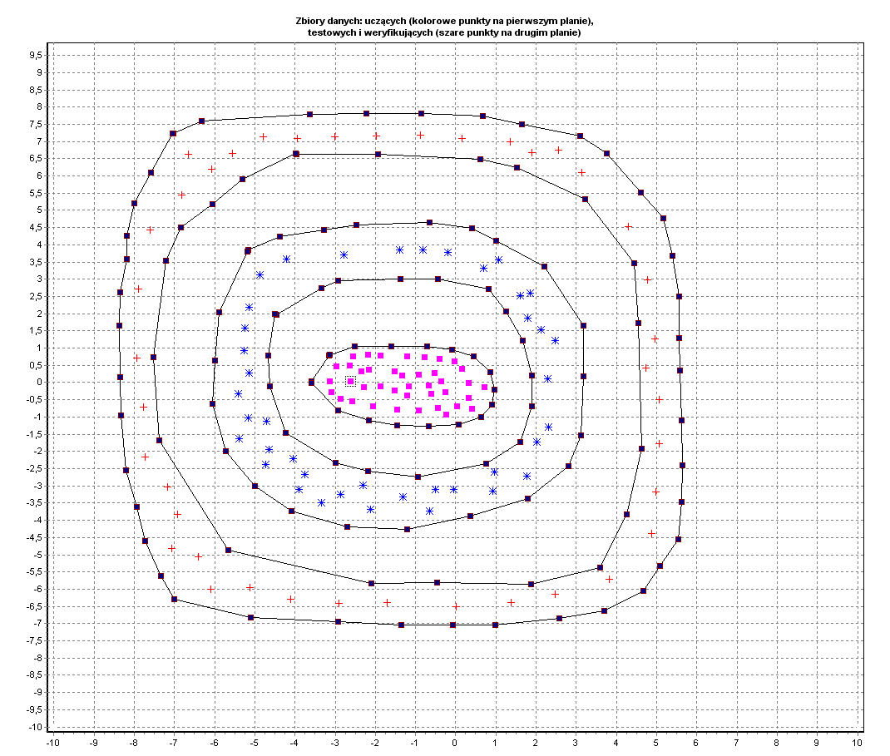

DANE TESTOWE:

1 | -6,449 | 6,677 | Klasa 1
2 | -5,973 | 6,435 | Klasa 1
3 | -5,476 | 6,725 | Klasa 1
4 | -4,731 | 7,160 | Klasa 1
5 | -3,882 | 7,184 | Klasa 1
6 | -2,847 | 7,160 | Klasa 1
7 | -1,915 | 7,136 | Klasa 1
8 | -0,756 | 7,184 | Klasa 1
9 | 0,155 | 7,063 | Klasa 1
10 | 1,439 | 6,967 | Klasa 1
11 | 1,832 | 6,604 | Klasa 1
12 | 2,598 | 6,701 | Klasa 1
13 | 3,095 | 6,122 | Klasa 1
14 | 4,813 | 2,958 | Klasa 1
15 | 4,896 | 1,195 | Klasa 1
16 | 5,041 | -0,351 | Klasa 1
17 | 5,041 | -1,824 | Klasa 1
18 | 3,985 | -5,639 | Klasa 1
19 | -1,584 | -6,388 | Klasa 1
20 | -3,923 | -6,340 | Klasa 1
21 | -6,946 | -4,770 | Klasa 1
22 | -7,194 | -2,886 | Klasa 1
23 | -7,774 | -2,138 | Klasa 1
24 | -7,878 | -0,326 | Klasa 1
25 | -7,940 | 0,640 | Klasa 1
26 | -7,981 | 2,572 | Klasa 1
27 | -7,629 | 4,334 | Klasa 1
28 | -5,083 | -5,929 | Klasa 1
29 | 1,335 | -6,485 | Klasa 1
30 | 4,834 | -4,408 | Klasa 1
31 | -4,731 | 3,151 | Klasa 2
32 | -4,151 | 3,537 | Klasa 2
33 | -1,315 | 3,682 | Klasa 2
34 | -0,342 | 3,707 | Klasa 2
35 | 1,087 | 3,586 | Klasa 2
36 | 1,646 | 2,596 | Klasa 2
37 | 2,205 | 1,485 | Klasa 2
38 | 2,433 | 1,026 | Klasa 2
39 | 2,329 | 0,108 | Klasa 2
40 | 2,308 | -1,220 | Klasa 2
41 | 2,163 | -1,703 | Klasa 2
42 | 1,894 | -2,596 | Klasa 2
43 | 1,046 | -2,935 | Klasa 2
44 | 0,176 | -3,176 | Klasa 2
45 | -0,466 | -3,128 | Klasa 2
46 | -0,569 | -3,683 | Klasa 2
47 | -1,190 | -3,393 | Klasa 2
48 | -1,894 | -3,587 | Klasa 2
49 | -3,778 | -2,621 | Klasa 2
50 | -4,648 | -2,379 | Klasa 2
51 | -4,710 | -1,172 | Klasa 2
52 | -5,372 | -0,254 | Klasa 2
53 | -5,124 | 0,229 | Klasa 2
54 | -5,186 | 1,509 | Klasa 2
55 | -2,764 | 3,707 | Klasa 2
56 | -3,302 | -3,538 | Klasa 2
57 | -2,412 | -2,910 | Klasa 2
58 | 1,812 | 1,847 | Klasa 2
59 | -5,435 | -1,606 | Klasa 2
60 | -5,124 | 2,161 | Klasa 2
61 | -1,812 | 0,784 | Klasa 3
62 | -1,108 | 0,833 | Klasa 3
63 | -0,942 | 0,471 | Klasa 3
64 | -1,315 | 0,229 | Klasa 3
65 | -1,190 | -0,037 | Klasa 3
66 | -1,480 | -0,713 | Klasa 3
67 | -1,956 | -0,568 | Klasa 3
68 | -1,894 | -0,109 | Klasa 3
69 | -2,743 | 0,132 | Klasa 3
70 | -3,095 | 0,132 | Klasa 3
71 | -3,074 | -0,182 | Klasa 3
72 | -2,805 | -0,447 | Klasa 3
73 | -0,031 | -0,495 | Klasa 3
74 | 0,238 | -0,351 | Klasa 3
75 | 0,259 | -0,012 | Klasa 3
76 | 0,114 | 0,374 | Klasa 3
77 | -0,362 | 0,060 | Klasa 3
78 | 0,652 | -0,109 | Klasa 3
79 | -0,880 | -0,737 | Klasa 3
80 | -0,611 | -0,254 | Klasa 3
81 | -0,714 | -0,012 | Klasa 3
82 | -0,445 | 0,350 | Klasa 3
83 | -0,424 | 0,736 | Klasa 3
84 | -2,681 | 0,567 | Klasa 3
85 | -2,205 | 0,374 | Klasa 3
86 | -2,578 | -0,423 | Klasa 3
87 | -2,267 | -0,085 | Klasa 3
88 | -1,522 | -0,230 | Klasa 3
89 | -1,542 | 0,277 | Klasa 3
90 | -2,184 | 0,784 | Klasa 3
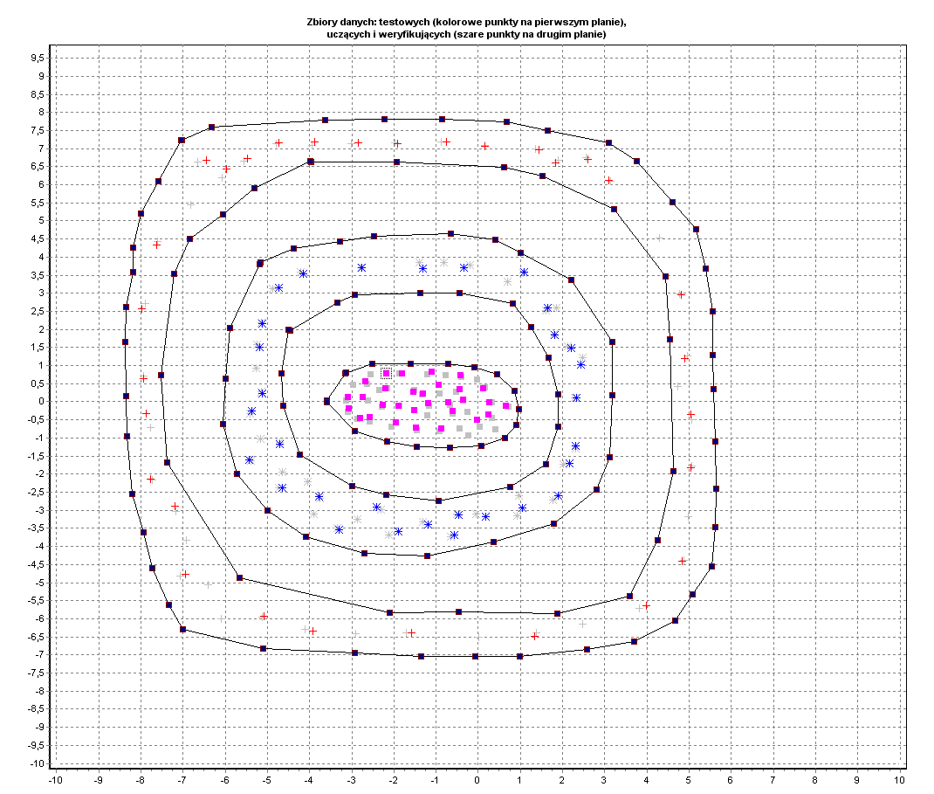

DANE WERYFIKUJĄCE:

1 | -6,366 | 5,952
2 | -7,815 | 1,509
3 | -7,795 | -1,944
4 | -7,236 | -4,094
5 | -6,180 | -5,543
6 | -4,441 | -5,905
7 | -0,942 | -6,485
8 | 2,163 | -5,519
9 | 3,820 | -3,514
10 | 3,820 | -0,592
11 | 2,867 | -0,761
12 | 0,404 | -2,645
13 | -0,921 | -3,538
14 | -4,192 | -3,200
15 | -3,861 | -1,365
16 | -3,344 | 1,968
17 | -2,143 | 2,089
18 | -1,563 | 0,422
19 | -0,838 | -0,157
20 | -1,708 | -0,206
21 | 0,114 | 1,775
22 | 1,315 | 0,012
23 | 1,087 | -1,727
24 | 2,805 | -4,601
25 | 0,072 | -4,577
26 | -2,764 | -4,867
27 | -4,855 | -4,045
28 | -6,594 | -1,824
29 | -6,532 | 0,760
30 | -6,594 | -5,011
31 | -3,054 | -6,412
32 | 5,290 | -1,751
33 | 4,958 | 0,905
34 | 4,586 | 4,214
35 | 3,468 | 6,122
36 | 0,673 | 6,749
37 | -2,681 | 7,377
38 | -6,139 | 6,967
39 | -5,186 | 5,156
40 | -2,163 | 5,518
41 | -0,383 | 5,494
42 | 4,068 | 4,407
43 | -0,072 | 4,117
44 | -2,992 | 3,851
45 | -4,192 | 3,079
46 | -5,124 | 1,968
47 | -6,656 | 3,248
48 | -6,573 | 0,036
49 | -6,718 | -0,906
50 | 0,052 | -0,037
51 | -1,956 | -0,061
52 | -4,047 | 0,422
53 | 0,921 | -4,698
54 | 1,584 | -6,557
55 | -5,911 | -2,766
56 | 2,350 | 4,866
57 | 2,950 | 3,513
58 | 3,820 | 1,316
59 | 3,696 | -2,283
60 | 4,399 | -4,649
